- устойчивость – ребенок может удержать достигнутое положение губ и языка под счет взрослого; сначала взрослый считает от одного до пяти, затем длительность удерживания положения постепенно увеличивается до десяти;  - переключаемость – умение быстро, плавно, легко многократно переходить от одного движения к другому при сохранении высокого качества выполнения упражнения.  - Если у ребенка не получается какое-то движение, помогать ему (шпателем, ручкой чайной ложки или просто чистым пальцем) при соблюдении гигиенических требований (чистота рук и инвентаря).  - В процессе выполнения гимнастики важно помнить о создании положительного эмоционального настроя у ребенка. Нельзя говорить ему, что он делает неправильно, лучше его подбодрить.  Примерные упражнения  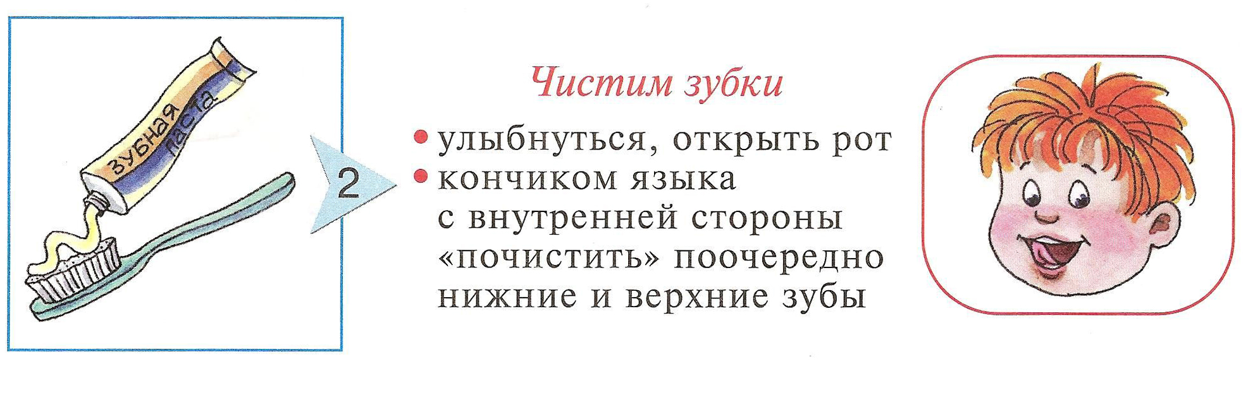  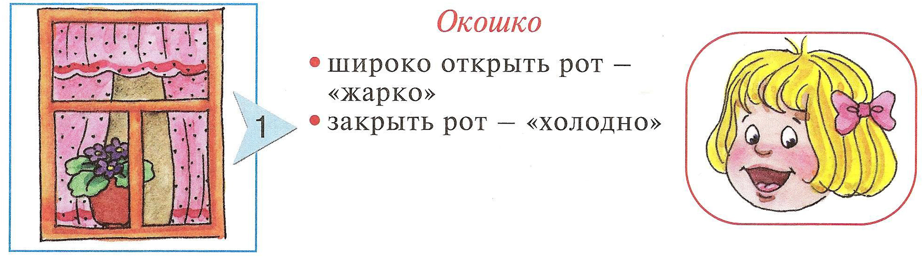 | 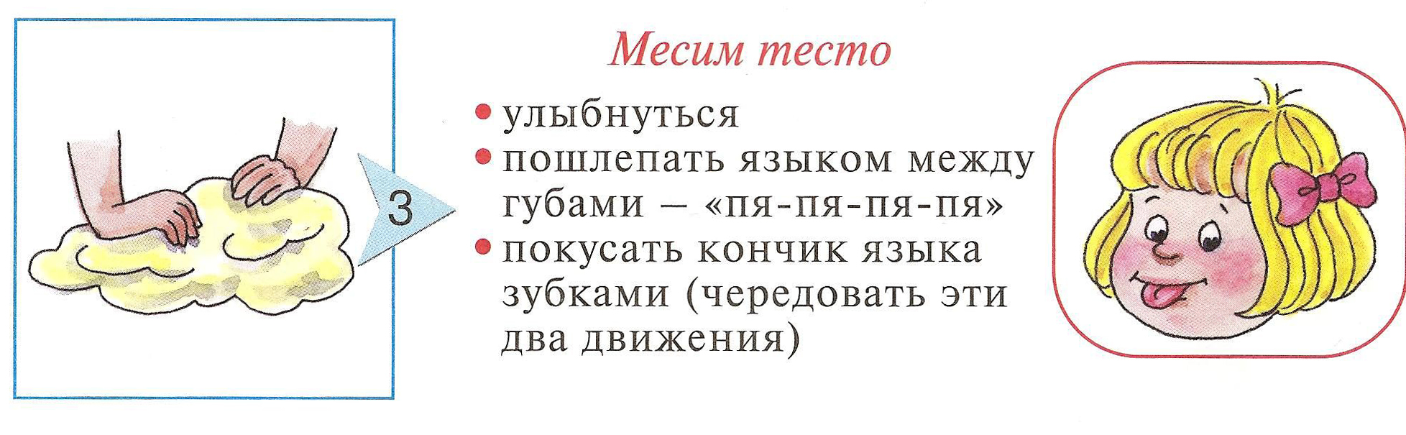  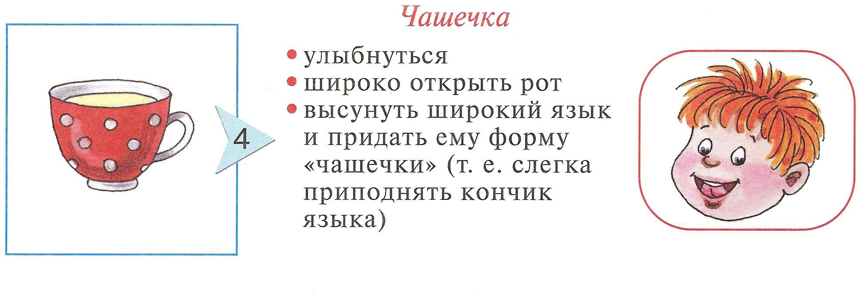  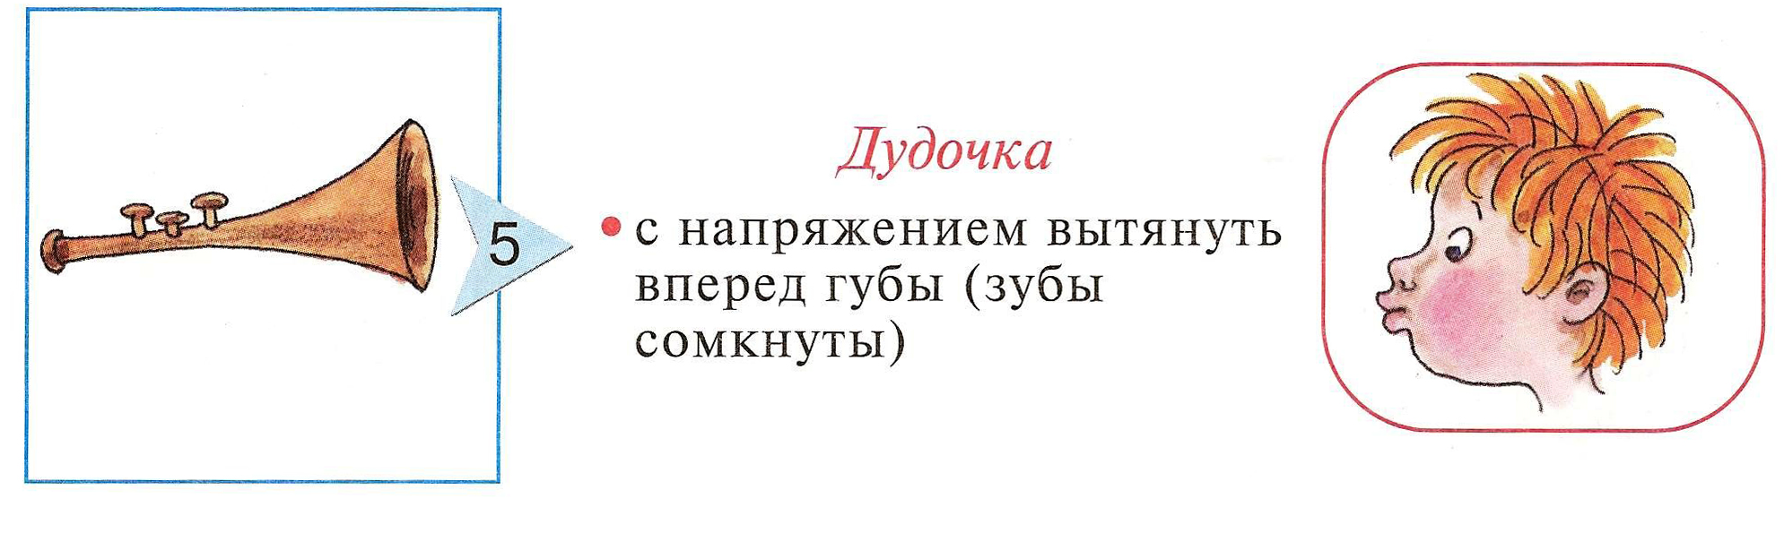  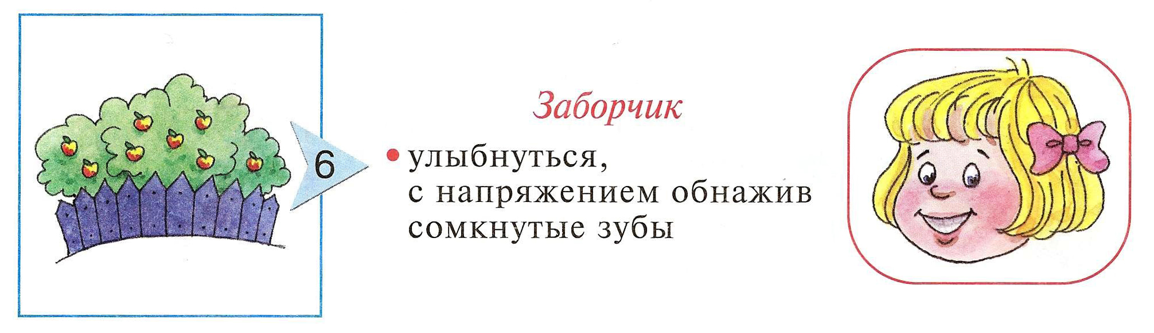  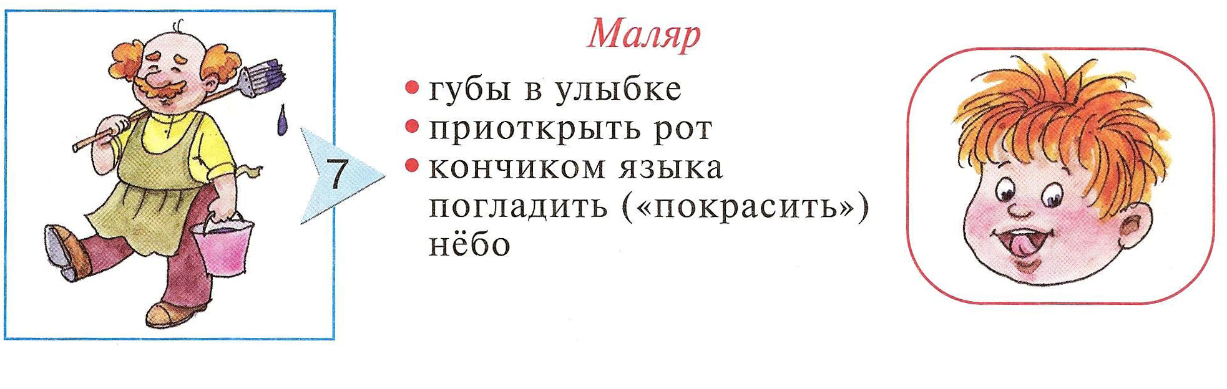  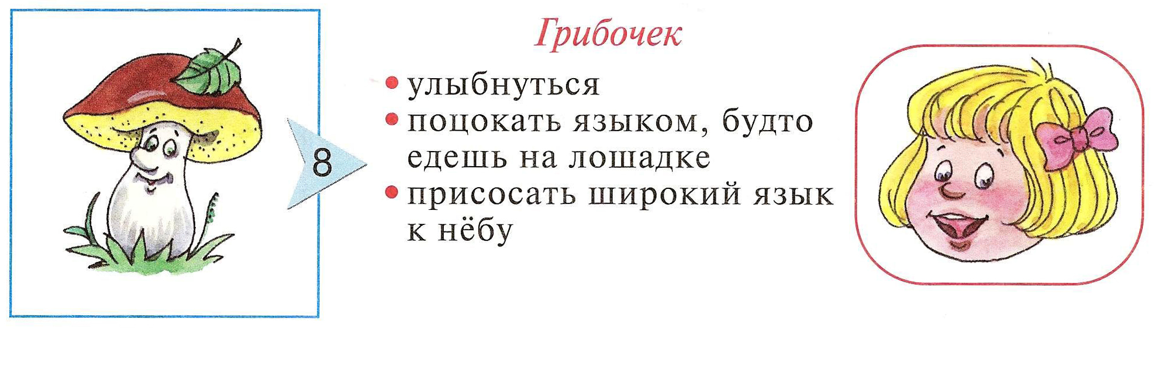 |  | Муниципальное бюджетное дошкольное образовательное учреждение  «Детский сад №108»  г. Рязань  АРТИКУЛЯЦИОННАЯ ГИМНАСТИКА  (советы логопеда)  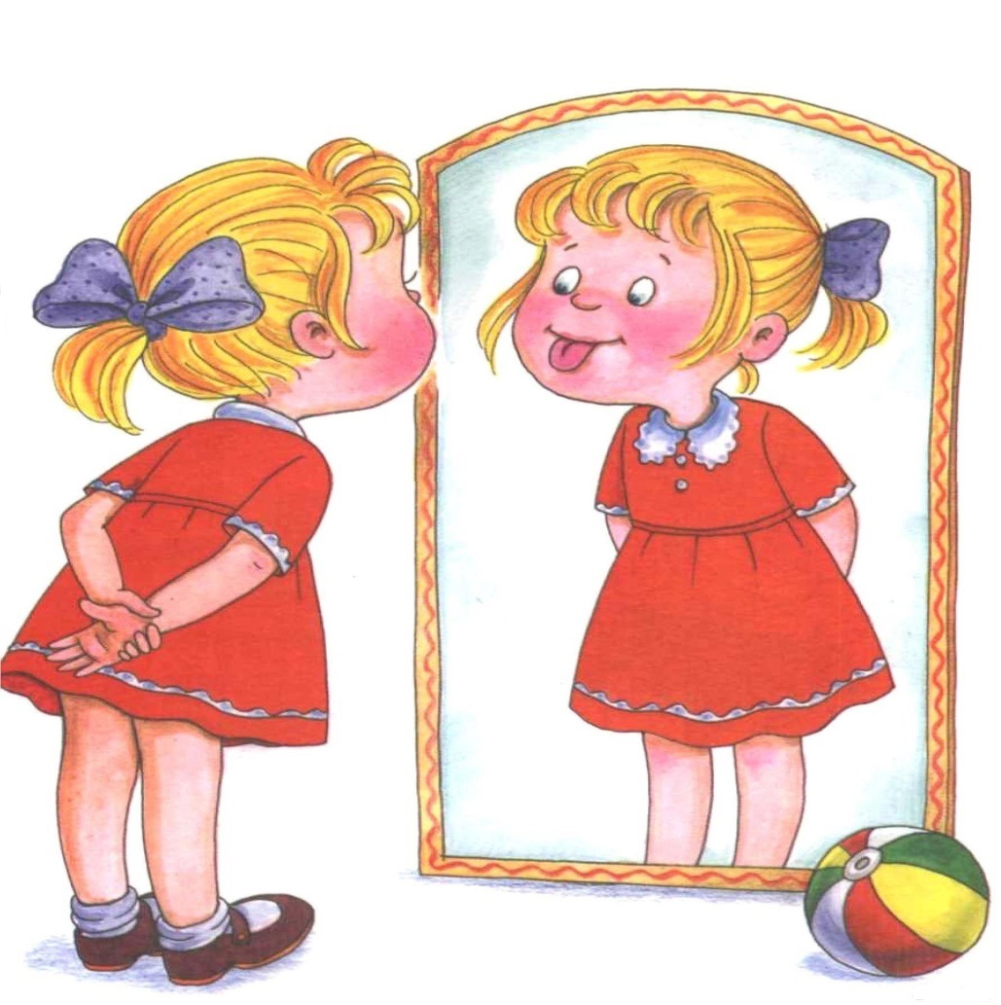  Подготовила  учитель-логопед Исакова С.А.
Советы по организации работы  - Артикуляционную гимнастику необходимо проводить перед хорошо освещенным настенным зеркалом. Ребенок должен хорошо видеть лицо взрослого, а также свое лицо, чтобы самостоятельно контролировать правильность выполнения упражнений.  - Артикуляционную гимнастику обычно выполняют сидя, так как в этом положении у ребенка спина прямая, тело не напряжено, руки и ноги находятся в спокойном состоянии.  - Не начинать гимнастику, если у ребенка нет носового платка и не вымыты руки. Иногда приходится показывать пальчиком ребенка точное размещение языка во рту. Во время выполнения упражнений у ребенка выделяется слюна. После каждого выполнения упражнения напоминайте ребенку: «Закрой рот. Глотни слюну».  - Взрослый рассказывает о предстоящем упражнении, используя игровые приемы. Знакомя ребенка с новым упражнением, необходимо дать детям сюжетную зарисовку, картинку-образ, выполнить рисунок самостоятельно. Любая история, сказка, предметы, иллюстрация – это наглядность, с помощью которой сохраняется внимание ребенка, вследствие чего активизируется все процессы речи.  - Взрослый показывает выполнение упражнения, выполняя методические указания. Инструкцию по выполнению упражнения надо давать поэтапно, например: улыбнись, покажи зубы, приоткрой рот, подними кончик языка вверх к бугоркам за верхними зубами, постучи в |  | бугорки кончиком языка со звуком д-д-д.  - Педагог должен следить за качеством выполняемых ребенком движений, в противном случае артикуляционная гимнастика не достигает своей цели.  - Во время выполнения упражнения следует использовать свою ладонь и ладонь ребенка для имитации движений языка.  - Гимнастика не должна надоедать ребенку, вызывать переутомления.  Рекомендации по проведению артикуляционной гимнастики  - Проводить артикуляционную гимнастику нужно ежедневно, чтобы вырабатываемые у детей навыки закреплялись. Лучше выполнять упражнения 2-3 раза в день по 5-10 минут. Не следует предлагать детям более 2 – 3 упражнений за раз – разбиваем комплекс на несколько подходов. Из выполняемых двух-трех упражнений новым может быть только одно, второе и третье даются для повторения и закрепления.  - Каждое упражнение выполняется по 5-7 раз.  - Начинать гимнастику лучше со статических упражнений. Затем переходить к динамическим. Статические упражнения выполняются по 10-15 секунд (удержание артикуляционной позы в одном положении).  - При отборе упражнений для артикуляционной гимнастики надо соблюдать определенную последовательность, идти от простых упражнений к более сложным.  - Во время работы следить за тем, |  | чтобы у ребенка работали лишь те мышцы, которые тренируются в данном упражнении. Шея и плечи должны быть расслаблены, губы не округлялись и не заворачивались внутрь рта, двигался язык, а нижняя челюсть оставалась неподвижной ( кроме упражнения «Гармошка»).  - Упражнение делает ребенок, а взрослый контролирует выполнение – следит за качеством выполняемых ребенком движений: точностью движения, плавностью, темпом выполнения, переходом от одного движения к другому  - При выполнении ребенком артикуляционной гимнастики, нужно оценивать:  - плавность движений – движение выполняется без перерывов и толчков, легко, плавно, без подёргиваний;  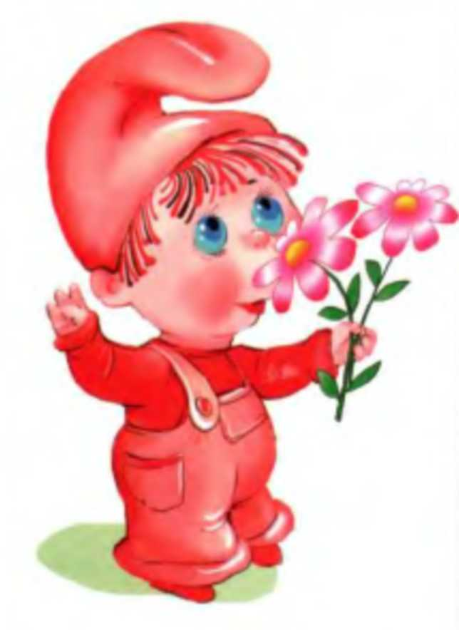  - дифференцированность движений – движение выполняется без сопутствующих движений других органов ( губ, нижней челюсти);  - равномерность и симметричность движений – движения выполняются симметрично влево и вправо;  - четкость – ребенок знает, как правильно выполнять это упражнение, как в упражнении должны быть расположены губы, зубы, как действует язык, старается выполнить движения четко, точно,  в полном объеме;

Муниципальное бюджетное дошкольное образовательное учреждение
«Детский сад № 108»

«Неделя обучающей педагогики»

Консультация для воспитателей:
«Методические рекомендации по проведению артикуляционной гимнастики»

Подготовила учитель-логопед: Исакова С.А.

г. Рязань
« Я понял, что все люди, как в жизни, так и на сцене, говорят ужасно и что для каждого из нас существует только один человек, который, по нашему мнению, говорит правильно. Этот человек - я сам. Такое явление происходит потому, что, во-первых, мы сами к себе привыкли, а во-вторых, потому что мы слышим себя иначе, чем другие воспринимают нашу речь. Нужно ее внимательно изучать, для того, чтобы по настоящему услышать себя,»- говорил К.С. Станиславский.
Научить детей дошкольного возраста говорить чисто и правильно – важнейшие цели, которые стоят перед логопедами, воспитателями и родителями. Правильное произношение может быть сформировано лишь в том случае, если у ребенка хорошо развиты подвижность и переключаемость органов артикуляции, а именно: мимической мускулатуры, языка, губ, мягкого нёба. Важной составляющей целого комплекса мероприятий, направленных на преодоление речевых нарушений и воспитания правильного звукопроизношения, является артикуляционная гимнастика.
Артикуляционная гимнастика - это совокупность специальных упражнений, направленных на укрепление мышц артикуляционного аппарата, развитие силы, подвижности и дифференцированности движений органов, участвующих в речевом процессе.
Артикуляционная гимнастика по своему назначению может быть развивающей, когда мы имеем целью только улучшение дикции. В таком случае артикуляционные упражнения могут быть произвольные и применяться в любой последовательности как игровой момент или ежедневная физкультминутка во время занятий.
В логопедической группе артикуляционная гимнастика является коррекционно-развивающей. В это случае важным является правильный отбор артикуляционных упражнений, последовательность и точность их выполнения и соблюдения всех советов и требований логопеда.
Артикуляционные упражнения необходимы для развития органов речи.
Во-первых, для нормализации скорости и отработки точности , ритмичности движений речевых органов и переключения с одной артикуляционной позы на другую. Язык , губы и нижняя челюсть не должны двигаться слишком медленно или слишком быстро.
Для достижения нужной скорости ритмичности все упражнения выполняются под счет взрослого. Чтобы показать необходимую скорость и ритмичность, некоторые упражнения можно сопровождать движениями кистей рук, имитирующих движения языка.
Во-вторых, для укрепления , улучшения подвижности определенных групп мышц артикуляционного аппарата. В основном это упражнения на напряжение и расслабление мышц.
В-третьих, для формирования определенных артикуляционных укладов, необходимых для произнесения того или иного звука.
В-четвертых, для увеличения объема движений (например, для растягивания подъязычной связки- «уздечки»).
Выработка артикуляционных навыков требует длительной и систематической работы.

Виды артикуляционных упражнений
Все упражнения можно разделить на два вида: статические и динамические.
Статические упражнения (неподвижные) направлены на то, чтобы ребенок научился удерживать артикуляционную позицию 5-10 секунд («Окошко», «Лопаточка», «Чашечка», «Иголочка», «Горка», «Грибок»).
Динамические упражнения (подвижные, ритмичное повторение движений по 6-8 раз) вырабатывают подвижность языка и губ, их координацию и переключаемость («Часики», «Качели», «Футбол», «Лошадка», «Маляр», «Вкусное варенье», «Чистим зубки»).

Органы артикуляции
Вопросы к воспитателям:
- Какой активный артикуляционный орган у человека? (язык)
- Какие части языка вы можете назвать? (кончик, боковые края, спинка, корень)
В образовании звуков участвуют также: губы, мягкое небо, нижняя челюсть (как активные органы); вся ротовая полость (как пассивные органы).
Поэтому существуют упражнения для разных частей артикуляционного аппарата: для языка, губ, щек, нижней челюсти, мягкого неба.

Советы по организации работы

Артикуляционную гимнастику необходимо проводить перед хорошо освещенным настенным зеркалом. Ребенок должен хорошо видеть лицо взрослого, а также свое лицо, чтобы самостоятельно контролировать правильность выполнения упражнений. Также ребенок может воспользоваться небольшим зеркалом, но тогда взрослый должен находиться напротив ребенка лицом к нему.
Артикуляционную гимнастику обычно выполняют сидя, так как в этом положении у ребенка спина прямая, тело не напряжено, руки и ноги находятся в спокойном состоянии.
Не начинать гимнастику, если у ребенка нет носового платка и не вымыты руки. Иногда приходится показывать пальчиком ребенка точное размещение языка во рту. Во время выполнения упражнений у ребенка выделяется слюна. После каждого выполнения упражнения напоминайте ребенку: «Закрой рот. Глотни слюну».
Взрослый рассказывает о предстоящем упражнении, используя игровые приемы. Знакомя ребенка с новым упражнением, необходимо дать детям сюжетную зарисовку, картинку-образ, выполнить рисунок самостоятельно. Любая история, сказка, предметы, иллюстрация – это наглядность, с помощью которой сохраняется внимание ребенка, вследствие чего активизируется все процессы речи. Элементы соревнования, красочность, новизна атрибутов, занимательность сюжетов игр вызывают интерес, не утомляют, не ведут к отказу от занятий в случае неудачи.
Взрослый показывает выполнение упражнения, выполняя методические указания. Инструкцию по выполнению упражнения надо давать поэтапно, например: улыбнись, покажи зубы, приоткрой рот, подними кончик языка вверх к бугоркам за верхними зубами, постучи в бугорки кончиком языка со звуком д-д-д.
Педагог должен следить за качеством выполняемых ребенком движений, в противном случае артикуляционная гимнастика не достигает своей цели.
Во время выполнения упражнения следует использовать свою ладонь и ладонь ребенка для имитации движений языка.
Гимнастика не должна надоедать ребенку, вызывать переутомления.

Рекомендации по проведению артикуляционной гимнастики
Проводить артикуляционную гимнастику нужно ежедневно, чтобы вырабатываемые у детей навыки закреплялись. Лучше выполнять упражнения 2-3 раза в день по 5-10 минут. Не следует предлагать детям более 2 – 3 упражнений за раз – разбиваем комплекс на несколько подходов. Из выполняемых двух-трех упражнений новым может быть только одно, второе и третье даются для повторения и закрепления.
Каждое упражнение выполняется по 5-7 раз.
Начинать гимнастику лучше со статических упражнений. Затем переходить к динамическим. Статические упражнения выполняются по 10-15 секунд (удержание артикуляционной позы в одном положении).
При отборе упражнений для артикуляционной гимнастики надо соблюдать определенную последовательность, идти от простых упражнений к более сложным.
Из выполняемых двух-трех упражнений новым может быть только одно, второе и третье даются для повторения и закрепления. Если же ребенок выполняет какое-то упражнение недостаточно хорошо, не следует вводить новых упражнений, лучше отрабатывать старый материал. Для его закрепления можно придумать новые игровые приемы.
Упражнение делает ребенок, а взрослый контролирует выполнение – следит за качеством выполняемых ребенком движений: точностью движения, плавностью, темпом выполнения, переходом от одного движения к другому.
Во время работы нужно следить за тем, чтобы у ребенка работали лишь те мышцы, которые тренируются в данном упражнении. Шея и плечи должны быть расслаблены, губы не округлялись и не заворачивались внутрь рта, двигался язык, а нижняя челюсть оставалась неподвижной ( кроме упражнения «Гармошка»).
При выполнении ребенком артикуляционной гимнастики, нужно оценивать:

- плавность движений – движение выполняется без перерывов и толчков, легко, плавно, без подёргиваний;
- дифференцированность движений – движение выполняется без сопутствующих движений других органов ( губ, нижней челюсти);
равномерность и симметричность движений – движения выполняются симметрично влево и вправо;
- четкость – ребенок знает, как правильно выполнять это упражнение, как в упражнении должны быть расположены губы, зубы, как действует язык, старается выполнить движения четко, точно, в полном объеме;
- устойчивость – ребенок может удержать достигнутое положение губ и языка под счет взрослого; сначала взрослый считает от одного до пяти, затем длительность удерживания положения постепенно увеличивается до десяти;
- переключаемость – умение быстро, плавно, легко многократно переходить от одного движения к другому при сохранении высокого качества выполнения упражнения.
Если у ребенка не получается какое-то движение, помогать ему (шпателем, ручкой чайной ложки или просто чистым пальцем) при соблюдении гигиенических требований (чистота рук и инвентаря).
В процессе выполнения гимнастики важно помнить о создании положительного эмоционального настроя у ребенка. Нельзя говорить ему, что он делает неправильно, лучше его подбодрить.

Регулярное выполнение артикуляционной гимнастики поможет:
- улучшить кровоснабжение артикуляционных органов и их иннервацию (нервную проводимость);
- улучшить подвижность артикуляционных органов;
- укрепить мышечную систему языка, губ, щёк;
- научить ребёнка удерживать определённую артикуляционную позу;
- уменьшить спастичность (напряжённость) артикуляционных органов;
- подготовить ребёнка к правильному произношению звуков.

Основные упражнения артикуляционной гимнастики

Упражнения для губ
«Улыбка». Удерживание губ в улыбке. Зубы не видны.
«Хоботок» («Трубочка»). Вытягивание губ вперед длинной трубочкой.
«Заборчик». Губы растянуты в улыбке, зубы сомкнуты и видны.
«Окошечко». Губы округлены и чуть вытянуты вперед. Верхние и нижние резцы видны.
Чередование положений губ («Улыбка-Трубочка»).

Упражнения для языка
«Наказать непослушный язычок»
Улыбнуться. Приоткрыть рот. Спокойно положить язык на нижнюю губу и, пошлёпывая его губами, произносить звуки пя-пя-пя. Удерживать язык в спокойном положении при открытом рте под счёт от 1 до 5 – 10. Следить, чтобы ребёнок не задерживал выдыхаемый воздух.
«Блинчик » ( «Лопатка»)
Рот открыт. Губы в улыбке. Положить широкий передний край языка на нижнюю губу и удерживать его в таком положении под счёт от 1 до 5 – 10. Следить, чтобы губы не были напряжены, не растягивались в широкую улыбку. Язык не высовывается далеко: он должен только накрывать нижнюю губу.
«Иголочка»
Рот приоткрыть. Узкий, напряжённый язык высунуть вперёд, как можно дальше.
«Змейка»
Сделать упражнение «Иголочка». Узкий язык, похожий на жало, максимально выдвигать вперёд и убирать вглубь рта.
«Парус»
Рот широко открыть. Узкий язык поднять вверх, коснуться бугорков (альвеол) за верхними зубами.
«Качели»
Рот открыт. Губы в улыбке. Широкий язык поднимается к носу и опускается к подбородку. Следить, чтобы язык не сужался, губы и нижняя челюсть были неподвижны, губы не натягивались на зубы.
«Маляр»
Сделать упражнение «Парус». Двигать кончиком языка по «потолочку» (поверхности нёба) вперёд – назад.
«Лошадка»
Рот открыт. Губы в улыбке. Широкий язык прижать к нёбу, со щелчком оторвать. Следить, чтобы губы были в улыбке, нижняя челюсть была неподвижна, а не «скакала» вместе с языком.
«Грибок»
Рот открыт. Губы в улыбке. Прижать широкий язык всей плоскостью к нёбу (язык присасывается) и удержать в таком положении под счёт от 1 до 5 -10. Следить, чтобы боковые края языка были плотно прижаты к нёбу, а губы не натягивались на зубы.
«Гармошка»
Рот открыт. Губы в улыбке. Широкий язык прижат к нёбу (язык присасывается) и, не опуская языка, раскрывать и закрывать рот. Следить, чтобы при открывании рта губы были в улыбке и оставались неподвижными, а язык не провисал.
«Автомат»
Рот открыт. Губы в улыбке. Напряжённым кончиком языка многократно и отчётливо произносить звук Т-Т-Т сначала медленно, постепенно убыстряя темп. Следить, чтобы губы и нижняя челюсть были неподвижны.
«Барабан»
То же самое при произношении звука Д-Д-Д.

Упражнения для мышц мягкого неба и глотки.
Позевывание.
Глотание капелек воды, слюны. Можно набирать сладкую воду в пипетку и капать ребенку на мягкое небо, стимулируя глотание.
Полоскание горла.
Резкое отрывистое произнесение звуков: а-а-а; э-э-э; аэ-аэ-аэ.
Покашливание.
Упражнения для нижней челюсти.
Открывание и раскрывание рта. Причем, как свободное, так и с сопротивлением рукам взрослого.
Жевательные движения.
Движения нижней челюсти влево-вправо.
Упражнения для щек.
Надувание щек: обеих одновременно и попеременно.
Перегонка воды из одной щеки в другую.
Втягивание щек в ротовую полость между зубами.

Используемая литература:

Филичева Т. Б. и др. Основы логопедии: Учеб. пособие для студентов пед. ин-тов по спец. «Педагогика и психология (дошк.)» / Т. Б. Филичева, Н. А. Чевелева, Г. В. Чиркина.— М.: Просвещение, 1989.—223 с.: ил.

Резник Г.Э. «Методические рекомендации к «Тетради для логопедических занятий»., Издательство «Ранок»,2012

В.Н.Костыгина, «Тру-ля-ля», Издательский дом «Карапуз»

